®
^{www.meicheng.com.tw}
HVR-6040H電腦桌面錄製解決方案

Meicheng
錄製電腦桌面畫面的解決方案：不當機、輕鬆錄影的外部裝置！
產 品 介 紹：
針對您最單純的錄製電腦桌面訊號需求，VGA/DVI類比訊號搭載專用影音倍頻器升級為HDMI數位訊號，升頻、倍頻之後，畫面更加清晰；並可接入音源類比訊號(L/R)與數位同軸音源訊號 (Coaxial S
/PDIF)，視訊、音訊一併整合為HDMI一路輸出，輸出畫面最高可達Full HD 1920x1080；您可利用高畫質錄放影機HVR-6040H，擷取輸出訊號，無須更換電腦硬體，輕鬆錄製電腦桌面。
可錄製一般電腦、筆記型電腦、平板電腦，可應用於：電腦教學、線上遊戲、演講等場合。

連 接 與 應 用：
.
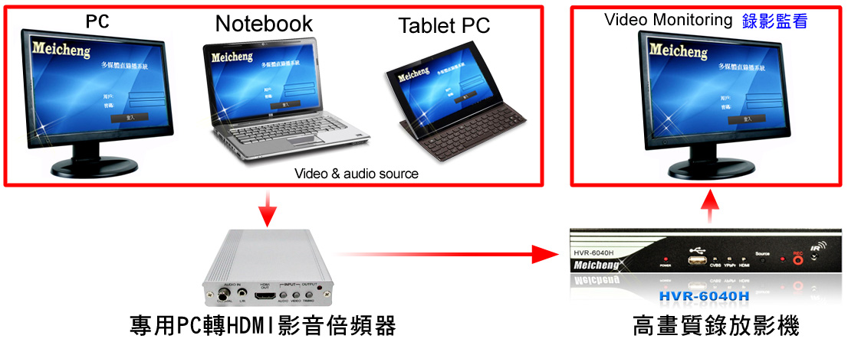
1

產 品 規 格：
PC / DVI / HD / HDMI轉HDMI影音倍頻器： | HVR-6040H 高畫質影視錄放影機：
- 支援HDMI 1.3、HDCP 1.1 和 DVI 1.0標準格式。  - 支援 PC/HD 分辦率輸入。  HDMI：480P ~ 1080P 50/60。  DVI：VGA WUXGA。  PC：VGA WUXGA。  HD：480i ~ 1080P 50/60。  - PC/HD/DVI/HDMI的解析度倍頻為XGA/UXGA/720p/1080p。  - 支援PC/HD&DVI/HDMI 轉成HDMI數位訊號輸出 。  - 將輸入的類比音訊(L/R )與數位音訊(coaxial sounds)整合至HDMI介面輸出。  - 具備輸入來源和輸出解析度直接選擇鍵，操作簡便。
  項 目 | 輸 入 | 輸 出 | 備 註
  HDMI | 1 | 1
  YPbPr/YCbCr | 1 | 1
  CVBS | 1 | 1
  立體聲音樂 | 1 | 1
  紅外線接收器 | 1 |  | 38KHz
  紅外線遙控器 | 1
  直流電源輸入 | 12V / 最大2A
  平均耗電 | 12 - 20瓦
  工作溫濕度 | 0~40,30~80%RH
  儲藏溫濕度 | -20~80℃, 20~90%RH

Meicheng® 鎂 成 實 業 有 限 公 司
業務部地址: 23511 新北市中和區建八路2號13樓 website: www.meicheng.com.tw
TEL: 886-2-82280311 FAX: 886-2-82280319 E-mail: mei.cheng@msa.hinet.net

